CANNES capitale mondiale du cinéma,
CANNES capitale mondiale du DRAGON

du 23 au 26 février 2006
70 bateaux - 15 nations

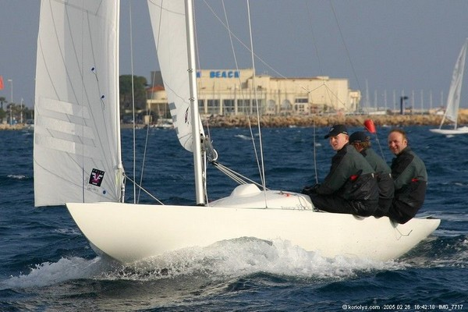
Photo www.koriolys.com


COMMUNIQUE DE PRESSE

Dans un mois, le YACHT CLUB de CANNES organisera l’une des plus importantes régates de monotypes de quillards de sport de l’année
« l'Open International de FRANCE des DRAGON »

Le DRAGON

Le DRAGON (8 m 90 x 1 m 97) quillard à 3 ou 4 équipiers, ex-série olympique, reconnu Série Internationale par l’ISAF, est actuellement dans le monde le Quillard de Sport dont le développement est le plus important.
En méditerranée dans le monde de la régate il occupe une place prépondérante grâce au dynamisme de sa Flotte méditerranéenne soutenue par les Associations YACHT CLUB DE CANNES (1860) & CANNES DRAGON INTERNATIONAL (2005).

Traditionnellement, lorsque ce Championnat se dispute en atlantique ou en bretagne, il n’attire guère plus d’une vingtaine de concurrents ce qui n'est déjà pas si mal .
Mais lorsque celui-ci est organisé à CANNES, et de surplus par l’un des plus prestigieux club français , les effectifs deviennent exponentiels.
Le nombre de participants a été volontairement limité à 70 bateaux afin d’offrir la meilleure organisation possible.

15 Pays présents pour 70 bateaux maximum
Cette grande manifestation qui s’inscrit cette année dans le calendrier de l’HIVER des DRAGON ® », grande campagne de compétitions à la voile sur 6 mois, rassemblera quelques 70 équipages venus d’une quizaine de pays différents. De la chaude Espagne, à la froide Scandinavie.

Disputée du 23 au 26 février 2006, sur le légendaire plan d’eau cannois, les meilleurs skippers du monde seront présents, et les places d’honneur seront particulièrement difficiles à obtenir.

Les favoris
Parmi les favoris, il faudra entre autre , suivre les performances du « Dieu » de la série, double Champion Olympique Richard Poul Hoj JENSEN, qui aura fort à faire face à son compatriote danois Frank BERG, au champion espagnol Joan COSTAS, à l’équipage anglais de Martin PAYNE, ou encore au français Babou PASTURAUD 6 titres de « Champion de France de la série ».

Bien d’autres équipages pourront créer la surprise :
Du côté cannois, Gérard BLANC et Christian BOILLOT sont capables des meilleures performances, sans oublier l’italien Paolo MANZONI sociétaire du club cannois.

le Belge Dirk RENS, les équipages Suisses des bateaux Hanséatic Llyod, les bateaux suédois grandement représentés, et le français de Douarnenez Yann KERSALE, sont tous capables d’un podium.

Le DRAGON bateau des Rois
Le DRAGON série des Rois et des Reines, est également celle des Présidents, à l’instar de Jean-Pierre CHAMPION Président en titre de la FEDERATION FRANCAISE DE VOILE, qui sera à la barre de son Dragon personnel « THOUBAN ».
L’on espère également la participation du DRAGON « MUNEGÜ » du Prince Albert de MONACO, également Président du Yacht Club de MONACO ou les DRAGON depuis 1 an reviennent en force.

Nul doute que ce Championnat restera dans les annales de la Voile française, et le spectable sera grandiose.

La Flotte des DRAGON de méditerranée, est soutenue par le
PALM BEACH CASINO-CANNES Groupe partouche / Hotel 3.14 /
& le Groupe de presse NICE MATIN

Pour tous renseignements sur la série :
Capitaine de Flotte : Jean-Pierre GAILES 06 08 01 26 34
Web-Site : http://gailes.free.fr

Pour tous renseignements sur le YACHT CLUB DE CANNES :
Commissaire général : Gérard BLANC 06 30 92 92 53
Directeur du club : Bruno FAUROUX : 04 93 43 05 90
Web-Site du Y.C.CANNES : http://perso.wanadoo.fr/yccannes

